9Б Биология 09.04.2020
Тема. Поддержание температуры тела. Терморегуляция при разных условиях среды. Покровы тела. Уход за кожей, волосами, ногтями. Роль кожи в теплорегуляции. Приемы оказания первой помощи при травмах, ожогах, обморожениях и их профилактика. (Записать в тетрадях)
1) Ответить на вопросы устно:
А) Виды животных тканей?
Б) Особенности эпителиальной ткани?
2) Отгадать ребус и записывать определение ответа.
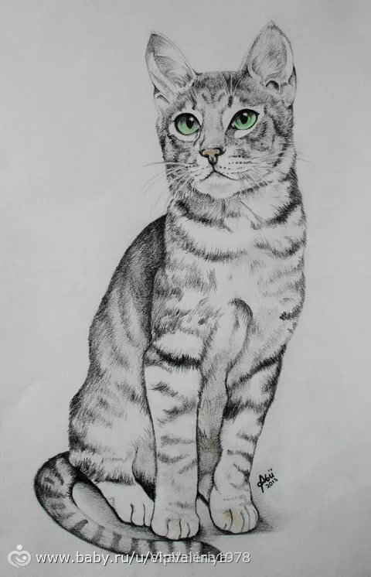 ^{, Ж ,,}
3) Работа с учебником. Прочитать страницы 174-175, 178-179, внимательно изучить рисунки.
4) Письменно выполнить в тетрадях задания со стр. 177 (нарисовать и подписать рисунок, давать объяснения терминам).
5) Приемы оказания первой помощи при травмах, ожогах, обморожениях и их профилактика. (Составить инструкции оказания первой помощи
при травмах, связанных с кожным покровом-1 ряд,
при ожогах-2 ряд,
при обморожениях-3 ряд. (можно использовать учебники ОБЖ)
6) Домашняя работа. Ответить устно на вопросы со стр. 176, 180. Переписать последние абзацы со стр.177,181
Дополнительно просмотреть видеоурок https://infourok.ru/videouroki/235.

